花蓮縣立宜昌國民中學108學年度 自然與生活科技領域 8下 補考題庫
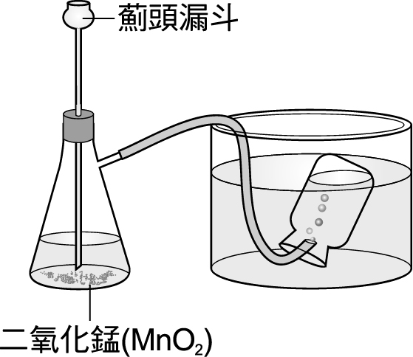
- 氯化鈣與碳酸鈉混合的實驗中，將氯化鈣與碳酸鈉混合後，所產生之沉澱物為何種顏色？ (A)黃色 (B)藍色 (C)粉紅色 (D)白色
- 附圖的實驗，是將雙氧水由薊頭漏斗加入錐形瓶，而產生氣泡的反應，下列化學反應式，何者最適宜？ (A) 2 H₂O₂ Combin 2 H₂＋2 O₂ (B) 2 H₂O＋MnO₂ Combin 2 H₂＋2 O₂＋Mn (C) 2 H₂O₂＋MnO₂ → 2 H₂O＋2 O₂＋Mn (D) 2 H₂O₂ Combin 2 H₂O＋O₂
- 請選出最能表示附圖之化學反應式？ (A) 2 CO＋O₂ → 2 CO₂ (B) 2H₂＋O₂ → 2 H₂O (C) 2 Mg＋O₂ → 2 MgO (D) 2 Cu＋O₂ →2 CuO
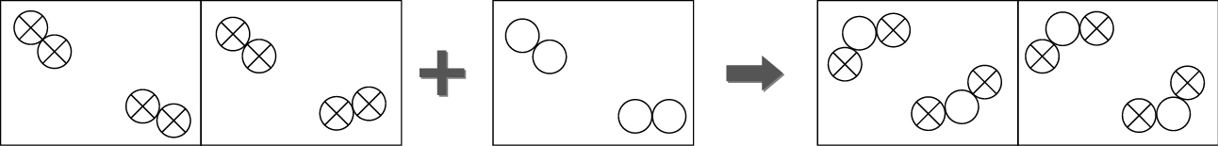
- 常溫時，下列哪一種物質含有的氧原子數最多？（原子量：C＝12，O＝16，H＝1） (A) 0.2莫耳氧氣 (B) 4.4公克二氧化碳 (C) 0.1莫耳碳酸鈣 (D) 3.6公克水
- 杰倫取4種物質：鎂、鈉、銅、碳做活性大小實驗時，上述4種物質對氧的活性大小順序為何？ (A)鎂＞鈉＞銅＞碳 (B)碳＞鎂＞鈉＞銅 (C)鎂＞碳＞鈉＞銅 (D)鈉＞鎂＞碳＞銅
- 已知甲、乙、丙三種不同的金屬，性質如下：甲在空氣中會緩慢的氧化而鏽蝕；乙在空氣中加熱後仍保持原金屬光澤；丙需保存在石油中，以防止氧化。則甲、乙、丙三種金屬對氧的活性大小關係為何？ (A)甲＞乙＞丙 (B)乙＞丙＞甲 (C)丙＞甲＞乙 (D)丙＞乙＞甲
- 根據歷史記載，人類利用銅器早於鐵器，但在博物館中所保存的古物中，往往銅器多於鐵器，這可能與銅和鐵的下列何種性質有關？ (A)硬度及熔點 (B)顏色及延性、展性 (C)重量及導熱、導電性 (D)活性及表面生成物的性質
- 汽水是將二氧化碳加壓溶入水中，因此推測汽水應呈下列何種性質？ (A)鹼性 (B)中性 (C)酸性 (D)無法判定
- 以氫氣將氧化銅中的金屬銅還原出來的反應式如下：CuO＋H₂ → Cu＋H₂O，在上述反應中，當還原劑的為下列何者？ (A) CuO (B) H₂ (C) Cu (D) H₂O
- 下列金屬氧化物中，何者可用煤焦冶煉？ (A) CaO (B) MgO (C) Al₂O₃ (D) CuO
- 已知鋁（Al）的活性大於銅（Cu），若無其他物質參與反應，則下列哪一組的物質，經混合加熱後，可發生氧化還原反應？ (A) Al₂O₃＋Cu (B) Cu＋Al (C) Al＋CuO (D) Al₂O₃＋CuO
- 下列何者是HCl、NaOH、KNO₃等三種水溶液的共同性質？ (A)都呈酸性 (B)都呈鹼性 (C)都不能導電 (D)都呈電中性
- 下列何者不可能是酸性水溶液在指示劑中所呈現的顏色？ (A)石蕊試紙呈紅色 (B)廣用試紙呈橙色 (C)酚酞試液呈紅色 (D)廣用試紙呈黃色
- 一個氯化鈣分子在水中解離時，下列敘述何者錯誤？（原子序：Ca＝20，Cl＝17） (A)其水溶液會導電，所以氯化鈣是電解質 (B)可以產生1個鈣原子及2個氯原子 (C)鈣離子及氯離子的電子數相等 (D)正負離子的總電量相等
- 用來吸收二氧化碳的物質是： (A)蒸餾水 (B)氫氧化鈉 (C)氧化銅 (D)氯化鈣
- 在白紙上滴上濃硫酸後變成黑色，這是因為濃硫酸的何種性質造成的？ (A)強酸 (B)具脫水性 (C)沸點高 (D)密度大
- 有關酸的敘述，何者正確？ (A)酸可用來溶解油脂 (B)腐蝕性強的酸，為強酸 (C)酸摸起來有滑膩感 (D)稀釋濃酸時，應將濃酸緩緩加入水中
- (甲)鎂帶加入稀鹽酸中；(乙)大理石加入稀鹽酸中；(丙)二氧化錳加入雙氧水中；(丁)銅片加入濃硝酸。以上各實驗所產生的氣體，何者具有可燃性？ (A)甲 (B)乙 (C)丙 (D)丁
- 下列反應式，何者可以表示純水的解離？ (A) H＋＋OH－→H₂O (B) H₂O →H＋＋OH－ (C) 2H₂O →2H₂＋O₂ (D) 2H₂＋O₂ →2H₂O
- 下列有關pH值的敘述，何者錯誤？ (A) pH值是用來表示水溶液的酸鹼性 (B) pH值隨著水溶液中的氫離子莫耳濃度增加而減少 (C) pH值愈高，表示水溶液的酸性愈強 (D)在0.01 M、50 mL氫氧化鈉水溶液中，加入蒸餾水，則溶液的pH值會變小
- 附圖為口中唾液的pH值變化情形，下列敘述何者錯誤？ (A)吃東西前，口水呈弱鹼性 (B)吃東西後不久，口水的pH值下降 (C)為中和口中酸性，刷牙之牙膏為鹼性 (D)吃東西前，口水中不存在氫離子
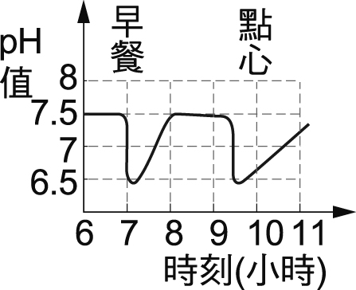
- 胃酸的成分是下列何者？ (A) HNO₃ (B) HCl (C) H₂SO₄ (D) CH₃COOH
- 下列哪一種鹽類俗稱洗滌鹼，可作為清潔劑的成分？ (A)硫酸鈣 (B)碳酸氫鈉 (C)硫酸銨 (D)碳酸鈉
- 小銘上美術課時，老師拿出一個石膏像要大家素描，試問石膏像內含有哪一種鹽類的成分？ (A)硫酸鈣 (B)氯化鈉 (C)硫酸銨 (D)碳酸鈉
- 有關乾粉滅火器的敘述，何者錯誤？ (A)滅火器的鋼瓶內填充高壓的氮氣 (B)乾粉的成分是碳酸鈉 (C)乾粉受熱會產生二氧化碳 (D)操作時應站在上風處
- 有關酸鹼中和反應的敘述，下列何者正確？ (A)中和反應之後，溶液必為中性 (B)中和反應必產生水 (C)中和反應後，加熱使水蒸發必產生食鹽晶體 (D)中和反應的過程中，pH值將逐漸增加
- 下列有關「以硫酸滴定氫氧化鈣溶液」的敘述，何者錯誤？ (A)須將硫酸溶液裝入滴定管中 (B)指示劑及氫氧化鈣溶液置於錐形瓶 (C)滴定過程錐形瓶中鈣離子逐漸減少 (D)滴定完成得到透明無色的硫酸鈣溶液
- 日常生活中到處可見氧化還原，下列何者不是氧化還原？ (A)動、植物行呼吸作用 (B)使用小蘇打紓解腸胃不適 (C)使用漂白水漂白衣物 (D)鐵欄杆生鏽
- 下列哪兩組反應物混合時有黃色沉澱產生？ (A)氯化鋇溶液與硫酸鈉溶液 (B)碳酸鈣加稀鹽酸 (C)鹽酸與硫代硫酸鈉溶液混合 (D)二氧化碳通入澄清石灰水中
- 小明想要製造氧氣，他在20 ℃時，取數粒二氧化錳加入20 mL、3％的雙氧水。若他以下列方式改變實驗條件：(甲)溫度改變為50 ℃；(乙)雙氧水改用30％；(丙)將二氧化錳磨成粉狀。請問何者可以增加氧氣的產量？ (A)甲 (B)乙 (C)丙 (D)甲乙丙均可

- 將稀鹽酸與大理石放入一密閉的瓶中，經一段時間後，瓶中大理石的量不再減少（仍有殘餘），而稀鹽酸的量也不再減少（仍有剩餘），在這種情形之下，下列敘述何者正確？ (A)正、逆反應皆停止 (B)正反應速率小於逆反應速率 (C)正反應速率大於逆反應速率 (D)正反應速率等於逆反應速率
- 室溫下，當一化學反應已達平衡時，則下列有關此平衡狀態的敘述何者正確？ (A)反應物完全耗盡 (B)正反應和逆反應均停止 (C)反應物和生成物濃度必相等 (D)正反應速率等於逆反應速率
- 小山在實驗室進行化學反應，反應式為X＋Y → Z＋W，且此反應必須加熱才可進行。其中X、Z為固體，Y為液體、W為氣體。若此反應已達到平衡，但小山想增加Z的產量，則應採用下列何種方式較佳？ (A)將X磨成細粉 (B)將Y移除 (C)將Y加水稀釋 (D)加熱
- 下列何者不屬於「動態平衡」的種類？ (A)化學平衡 (B)密閉系統內，水的三態變化 (C)燃燒反應 (D)溶解平衡
- 小紀利用假日到星蘋果樂園渡假，他躺在草皮上，一會便沉沉睡去，但是沒多久，小紀感覺有幾隻螞蟻在手上爬，緊接著一陣刺痛之後他立刻醒來，發現被叮咬的皮膚紅腫起來。請問：螞蟻叮咬之後分泌了哪種物質，會使人的皮膚發紅、發癢呢？ (A)甲酸 (B)甲醇 (C)乙酸乙酯 (D)甲烷
- 有關天然氣和液化石油氣的敘述，下列何者錯誤？ (A)天然氣和液化石油氣是家庭的主要燃料 (B)天然氣主要成分為CH₄ (C)天然氣一般以筒裝供家庭使用 (D)液化石油氣主要成分為C₃H₈
- 附圖為三種有機化合物的原子結構示意圖。若以、和分別代表氫原子、碳原子和氧原子，則有關此三種有機化合物的學名，下列何者正確？ (A)甲為乙醇，乙為乙酸，丙為丁烷 (B)甲為乙酸，乙為乙醇，丙為丙烷 (C)甲為乙醇，乙為乙酸，丙為丙烷 (D)甲為乙酸，乙為乙醇，丙為丁烷
- 葡萄糖和澱粉的關係為下列何者？ (A)元素和化合物 (B)小分子和聚合物 (C)無機物和有機物 (D)碳氫化合物和碳水化合物
- 小明在實驗室中試驗清除油汙的方法，他在試管中裝入水與油，試問他要再加入下列何種物質，搖動後試管內的油水界面會消失？ (A)食鹽 (B)酒精 (C)肥皂 (D)醋酸
- 下列何者不是兩力平衡的條件？ (A)大小相等 (B)方向相反 (C)沿同一直線作用 (D)方向相同
- 若以「」代表向東施力10公斤重，則可以「 」代表： (A)向北施力10公斤重 (B)向南施力10公斤重 (C)向北施力5公斤重 (D)向南施力5公斤重
- 一架鋼琴擺在地上，小明用最大的力水平推它，結果推不動；這個時候，調皮的弟弟從鋼琴上面爬了下來，小明仍用相同的力去推鋼琴，還是推不動，原因為何？ (A)鋼琴與地面間的摩擦力比原先大 (B)鋼琴與地面間的摩擦力比原先小 (C)鋼琴與地面間的摩擦力跟原先相等 (D)根本是鋼琴太重，不是摩擦力的問題
- 下列四粒泰國椰子的打洞方式，何者最容易將椰子汁倒出？
(A)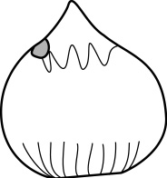 (B)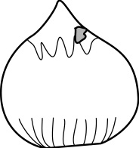 (C)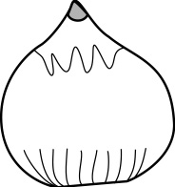 (D)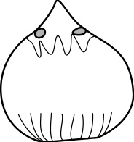
- 防身術教練指出，女性夜晚外出時可帶原子筆，以筆尖做為防身之用，其道理為： (A)原子筆可記錄出歹徒形貌，嚇退歹徒 (B)原子筆順手好施力，產生較大總力 (C)原子筆可產生較大壓力，傷害性大 (D)原子筆堅硬可重擊歹徒，使其受傷
- 下列四個水壩內壁所受液體壓力之方向標示，何者正確？
(A)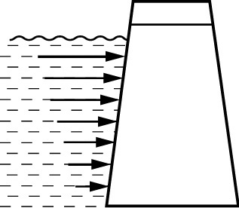 (B)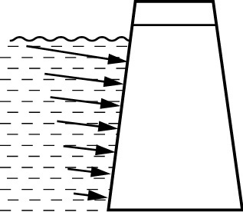 (C)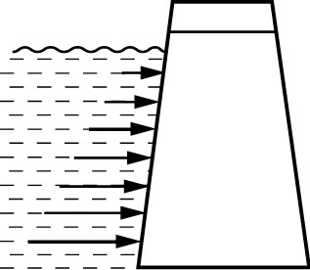 (D)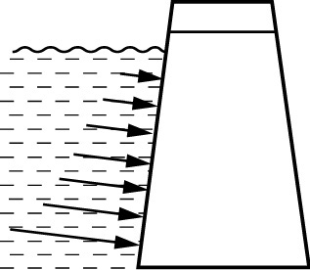
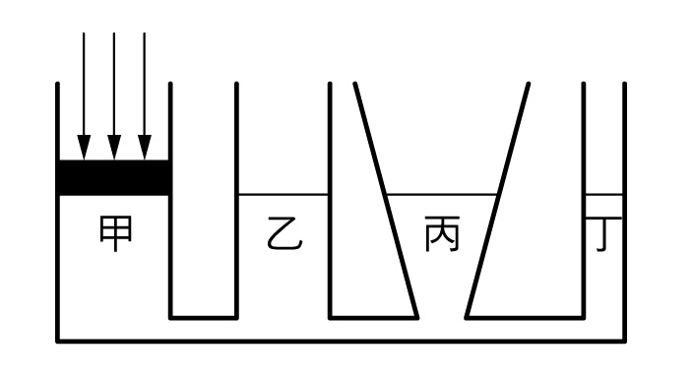
- 下列何者不是帕斯卡原理的應用？ (A)液壓起重機 (B)吸塵器 (C)玩具水槍 (D)汽車用的千斤頂
- 如附圖所示，甲、乙、丙、丁四根管子底部相連，注水後管內水面皆相同，今在甲管上的活塞施壓，使甲管的水面下降，在水不溢出的情況下，乙、丙、丁三管水面高度為何？ (A)丁＞丙＞乙 (B)乙＝丙＞丁 (C)丁＞乙＞丙 (D)乙＝丙＝丁
- 一木塊浮在各液體中，何者浮力最大？ (A)水銀 (B)海水 (C)純水 (D)以上都相同
- 小美將同體積的木塊、石塊及鐵塊同時丟入水中，三者所受浮力大小關係為何？（已知三者密度為木塊＜石塊＜鐵塊，且只有木塊會浮起） (A)鐵塊＞石塊＞木塊 (B)木塊＞石塊＞鐵塊 (C)木塊＜石塊＝鐵塊 (D)三者相等
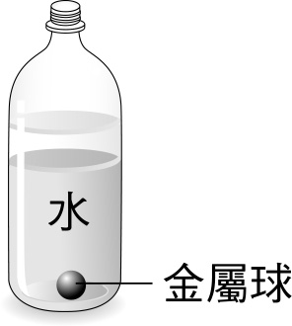
- 阿強在保特瓶中裝入400 cm³的水，並將一顆金屬球投入且完全沒入水中，如附圖所示。若阿強再加入不溶於水、密度為0.8 g／cm³、體積100 cm³的油，使瓶內液面上升至虛線處，比較加油前後金屬球的狀況，下列敘述何者正確？ (A)金屬球所受的浮力大小不變，其表面所受的液體平均壓力不變 (B)金屬球所受的浮力大小不變，其表面所受的液體平均壓力變大 (C)金屬球所受的浮力大小變大，其表面所受的液體平均壓力變大 (D)金屬球所受的浮力大小變大，其表面所受的液體平均壓力不變

